Jäsentiedote 2/2023

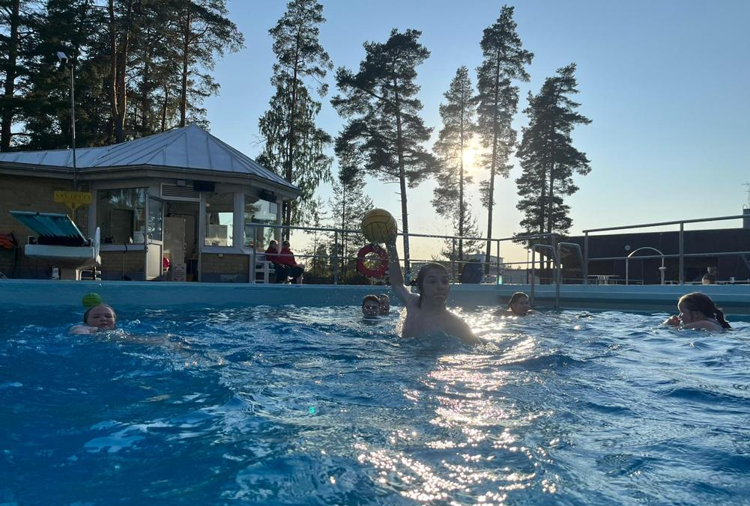
Hyvä Keravan uimarit ry:n jäsen,
Kevätkausi on saatu päätökseen ja päätösjuhlassa palkittiin ryhmien tsemppareita, luokkamerkkien saajia sekä muistettiin seuratoimijoita.
Kevätkaudella olemme järjestäneet kaiken kaikkiaan 30 eri kurssia niin lapsille kuin aikuisille. Uutena kurssivalikoimassa oli aikuisten alkeet sekä jatkokurssi ja moni onkin löytänyt uinnista uuden harrastuksen. Aikuisten kursseja on luvassa myös syyskaudella. Lasten kurssivalikoimaan on tulossa ensimmäistä kertaa ison altaan uimakoulu ja tekniikkaralleja. Ison altaan uimakoulu on tarkoitettu alkeisuimakoulujen suorittaneille uimareille, jotka osaavat uida 15-25 m selällään ja vatsallaan, mutta tarvitsevat vielä vahvistusta uintiin isossa altaassa. Tekniikkaralleissa keskitytään uintitekniikkaan. Syksyllä käynnistyy myös kilpauinti- sekä vesipallokoulu. Lisätietoa kilpauintikoulusta toiminnanjohtaja@keravanuimarit.fi ja vesipallokoulusta vesipallo@keravanuimarit.fi. Ilmoittautumiset syksyn kursseille on auki ja lisätietoa kursseista: keravanuimarit.fi/kurssit.
Juhlauintikilpailuiden, 7.10., järjestelyt ovat päässeet hyvään vauhtiin. Kilpailuiden mahdollistamiseksi tarvitsemme vielä mukaan toimitsijoita. Toimitsijakoulutus tullaan järjestämään 6.9., joten laita päivä kalenteriin sekä ilmoittaudu mukaan toiminnanjohtaja@keravanuimarit.fi .
Valmentajavalinnat on saatu nyt päätökseen.
Kilpauintikoulusta ja kilpauinnista vastaa syksystä lähtien Julia Laijoki.
Julia on entinen kilpauimari itse ja tällä hetkellä hän opiskelee Suomen Urheiluopistolla, Vierumäellä, lasten ja nuorten valmennusta. Julia harrastaa uintia Masters-ryhmässä ja hän on osallistunut myös Masters sarjan SM-kilpailuihin, edellisistä kisoista on tarttunut mukaan viisi mitalia. Julia on myös seuran toiminnanjohtaja ja vastaa seuran kurssitoiminnasta sekä pitää itsekin uimakouluja.
Harrasteryhmien toiminnasta vastaa syksystä lähtien Riikka Mohtaschemi.
Riikka on kilpauimari vuosimallia 90 -luku. Riikka on uinut Keravan Uimareissa ja valmentanut Tuusulan Uimareissa. Riikka on myös tiiviisti seuran kurssitoiminnassa mukana.
Masters toiminnassa jatketaan syksyllä yhteispelillä. Valmentajaryhmään kuuluvat mm. Marjut Hyvönen, Sari Kukkonen, Tero Niemelä ja Jukka Vatanen.
Syksy käynnistyy elokuussa, josta ilmoitamme heti, kun tiedämme milloin sisäallas aukeaa. Ryhmien harjoitusajat pysyvät pääpiirteittäin samoina.
Kiitämme kaikkia palautekyselyyn vastanneita, olemme saaneet paljon arvokasta palautetta, jonka perusteella kehitämme seuran toimintaa ja palautetta saa laittaa edelleen tulemaan.
Ota seuramme seurantaan sosiaalisessa mediassa Instgram keravanuimarit ja Facebook Keravan Uimarit ry. Toimintamme on vilkasta myös kesällä, kun seuran triathlonistit avaavat kautensa jo 10.6. Kuusijärveltä ja Avovesi SM uidaan Lahdessa 5.8. SM-viikolla.
Ihanaa ja turvallista uintikesää kaikille!
Marjut Hyvönen ja Julia Laijoki

